TRƯỜNG THPT TRẦN HƯNG ĐẠO
ĐỀ ÔN THI HSG 10 SỐ 1

Câu 1: Một viên bi chuyển động thẳng nhanh dần đều không vận tốc đầu, xuất phát trên đỉnh một máng nghiêng dài 10m và trong giây thứ năm nó đi được quãng đường bằng 36cm. Hãy tính:
- Gia tốc của bi khi chuyển động trên máng.
- Thời gian để vật đi hết 1 mét cuối cùng trên máng nghiêng.
α
m
Hình 0
Câu 2: Một vật nhỏ có khối lượng m trượt không vận tốc ban đầu từ đỉnh một nêm có góc nghiêng α=30⁰ so với phương ngang (hình 0). Hệ số ma sát giữa vật với mặt nêm là μ=0,2. Lấy g=10m/s². Mốc thế năng tại chân mặt phẳng nghiêng.
a) Nêm được giữ cố định. Khi vật đến chân nêm thì có bao nhiêu phần trăm cơ năng của vật chuyển hóa thành nhiệt năng?
A
B
C
b) Nêm được kéo cho trượt sang trái với gia tốc không đổi a=2m/s² trên sàn nằm ngang. Tìm gia tốc của m so với nêm khi nó được thả cho chuyển động.
Câu 3: Một ngọn đèn khối lượng m =4kg được treo vào tường bởi dây BC và thanh AB. Thanh AB được gắn vào tường ở bản lề A, . Tính các lực tác dụng lên thanh AB nếu :
- Bỏ qua khối lượng thanh AB.
- Khối lượng thanh AB là 2kg.
Câu 4: Một vật có khối lượng 800g, chuyển động trên trục Ox theo phương trình x = t²-5t+2 (m), (t có đơn vị là giây). Xác định độ biến thiên động lượng của vật kể từ thời điểm t₀=0 đến thời điểm t₁=2s, t₂=4s.
Câu 5:Một cột khí được chứa trong một ống nhỏ, dài, tiết diện đều. Cột khí được ngăn cách với khí quyển bên ngoài bởi cột thuỷ ngân có chiều dài d = 150 mm. Áp suất khí quyển là p₀ = 750 mmHg. Chiều dài của cột khí khi ống nằm ngang là l₀ = 144 mm. Hãy tìm chiều dài của cột khí trong ống khi:
a) Ống thẳng đứng, miệng ống ở trên.
b) Ống đặt nghiêng góc α = 30⁰ so với phương ngang, miệng ống ở dưới.
Coi nhiệt độ của khí là không đổi và bỏ qua mọi ma sát.
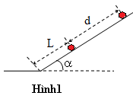
Câu 6.
Hai vật nhỏ giống nhau đặt cách nhau d = 1,6 m trên mặt phẳng nghiêng, góc nghiêng so với phương ngang là α=30⁰. Vật ở dưới cách chân mặt phẳng nghiêng là L=90cm (Hình 1). Thả đồng thời cho hai vật trượt xuống không vận tốc đầu. Bỏ qua ma sát. Lấy g = 10 m/s².
1. Tìm vận tốc của mỗi vật ở chân mặt phẳng nghiêng và thời gian trượt của mỗi vật trên mặt phẳng nghiêng.
2. Sau khi đến chân mặt phẳng nghiêng thì hai vật lại trượt sang mặt phẳng ngang theo cùng một đường thẳng với tốc độ không đổi bằng tốc độ của chúng ở chân mặt phẳng nghiêng. Hỏi khoảng cách giữa các vật bằng bao nhiêu khi vật phía trên đến chân mặt phẳng nghiêng. Tính khoảng cách từ vị trí hai vật gặp nhau đến chân mặt phẳng nghiêng.
--------------------Hết----------------------

Hd giải

Câu 1 :
a) Quãng đường vật đi được sau 4s và sau 5s đầu tiên là:
→ Quãng đường bi đi được trong giây thứ năm là: l₅ = S₅ - S₄ = 4,5a = 36cm → a = 8cm/s²
b) Gọi thời gian để vật đi hết 9m đầu và 10m đầu là t₉, t₁₀ ta có:
Thời gian để vật đi hết 1m cuối là:
Câu 2:
a) Lực ma sát: F_{ms} = μ.N = μmg.cosα .......................................................................
Công của lực ma sát: A_{ms} = F_{ms}.l với l là chiều dài nêm............................................
Cơ năng ban đầu của vật: W = mgh = mgl.sinα.........................................................
α
$\frac{A_{\text{ms}}}{W}=\frac{μ}{\text{tan}α}$ =34,6%................

b) Các lực tác dụng vao vật m như hình vẽ
Phương trình định luật II cho vật: $\vec{P}+\vec{N}+{\vec{F}}_{\text{ms}}=m({\vec{a}}_{\text{12}}+\vec{a})$......................................
Chiếu lên phương vuông góc với nêm và song song với nêm ta được:
N + ma.sin α - mg.cos α = 0
mg.sin α + ma.cos α – F_{ms} = m.a₁₂..............................................................................
a₁₂ = $g\text{.}\text{sin}α+a\text{.}\text{cos}α−μ\left(g\text{.}\text{cos}α−a\text{.}\text{sin}α\right)$ = 5,2 m/s²....................................
Câu 3:
- Bỏ qua khối lượng của thanh AB thì phản lực của tường tác dụng lên thanh hướng dọc theo thanh từ A đến B.
, với T_{đèn} = P = 40N.
.; .
b) Khi thanh có trọng lượng, phản lực N tác hụng lên thanh hợp với phương ngang góc
Với trục quay tại A :
Giải các phương trình trên ta được: T_{AB} = 57,7N; N = 30,6N.
Câu 4:
Áp dụng phương trình chuyển động tổng quát:
$x=\frac{1}{2}{\text{at}}^{2}+v_{o}t+x_{o}$ ta có: a=2m/s², v_{o}=-5m/s, x_{o}=2m...............................................
phương trình vận tốc của vật là: $v=v_{o}+\text{at}=−5+2t$……………………………...
* Sau 2s, vận tốc của vật là: v=-5+4=-1m/s………………………………………...
- Như vậy sau 2s thì vật vẫn chuyển động ngược chiều dương, nên độ biến thiên động lượng của vật là: …….
* Sau 4s, vận tốc của vật là: v=-5+8=3m/s………………………………………….
- Như vậy sau 4s thì vật đổi chiều chuyển động và chuyển động cùng chiều dương, nên độ biến thiên động lượng của vật là:…………………………………………… . ………………………..............
Câu 5:
a. - Ban đầu khi ống nằm ngang.
Áp suất và thể tích của khối khí bị nhốt trong ống lần lượt là:
p₁ = p₀ = 750 mmHg; V₁ = l₀.S với S là tiết diện của ống.
- Khi ống dựng thẳng đứng và miệng ống ở trên.
Áp suất của khối khí được tính dựa vào áp suất ở đáy cột thủy ngân:
p₂ = p₀ + d = 750 + 150 = 900 mmHg.................. ...................................
Thể tích là: V₂ = l₂.S.
- Quá trình là đẳng nhiệt nên ta có:
p₁.V₁ = p₂.V₂
l₂ = 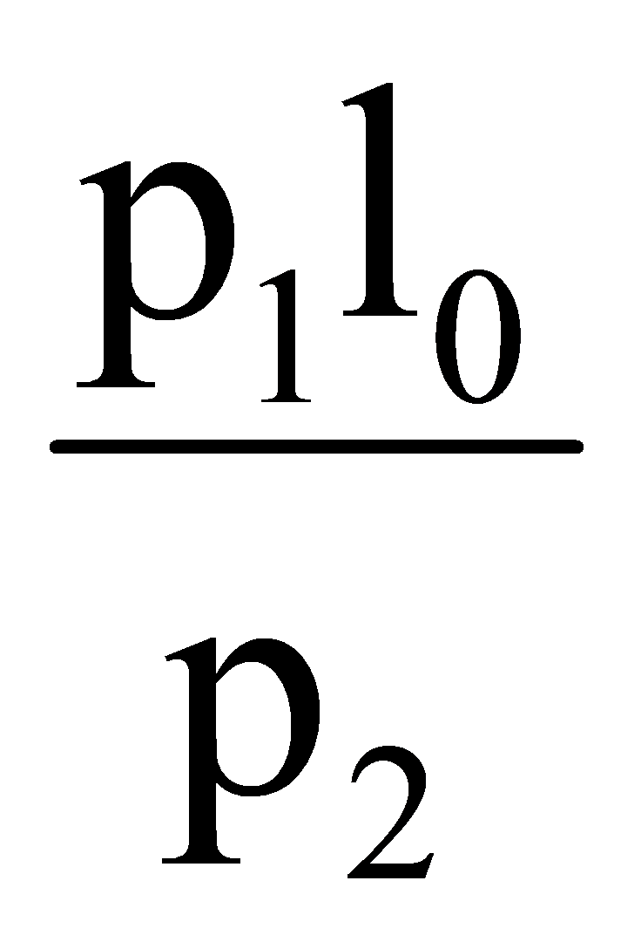 = 120 mm.. ....................... ...................................
b. Tương tự khi ống đặt nghiêng góc α = 30⁰ so với phương ngang và miệng ống ở dưới thì áp suất mới của khí cũng được xác định dựa vào áp suất của đáy cột thủy ngân:
p₃ = p₀ - d.sin α = 675 mmHg.................. ...................................
thể tích là V₃ = l₃.S.
Dùng định luật B – M tương tự ta có:
p₁.V₁ = p₃.V₃ l₃ = 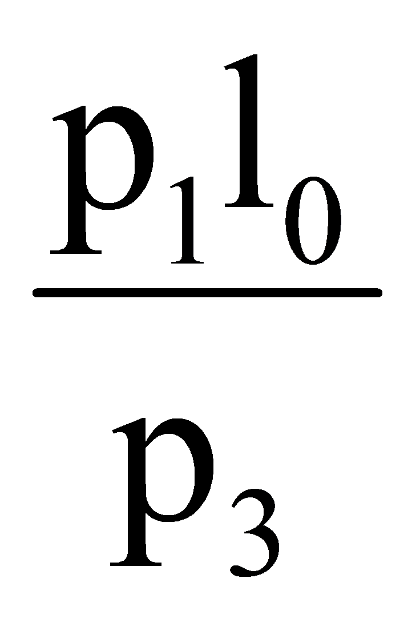 = 160 mm..........................................
Câu 6:
a.Gia tốc của hai vật trên mặt phẳng nghiêng có cùng giá trị bằng:
$a_{1}=a_{2}=g\text{.}\text{sin}α=\text{10}\text{sin}{\text{30}}^{0}=5\left(m/{s^{2}}\right)$ ….. ……. …………… ……
Tốc độ của hai vật khi đến chân mặt phẳng nghiêng:
$v_{1}=\sqrt{2a_{1}s_{1}}=\sqrt{2a_{1}L}=\sqrt{2\text{.}5\text{.}0,9}=3\left(m/s\right)$ ……………. ……… …….
$v_{2}=\sqrt{2a_{2}s_{2}}=\sqrt{2a_{2}\left(L+d\right)}=\sqrt{2\text{.}5\text{.}2,5}=5\left(m/s\right)$ …………. ………
Thời gian chuyển động trên mặt phẳng nghiêng của hai vật:
$t_{1}=\frac{v_{1}}{a_{1}}=\frac{3}{5}=0,6\left(s\right)$. . ……………; $t_{2}=\frac{v_{2}}{a_{2}}=\frac{5}{5}=1\left(s\right)$ ………….........
b. Khoảng cách giữa hai vật khi cùng chuyển động trên mặt phẳng ngang:
Lúc vật 2 đến chân mặt phẳng nghiêng thì vật 1 cách vật 2 một đoạn:
. ……………. …………
Kể từ khi vật 2 xuống đến mặt ngang thì khoảng cách giữa hai vật giảm dần theo thời gian theo biểu thức:
. ………………………….
⇒ Đến thời điểm t = 0,6 s sau (kể từ khi vật 2 đến chân mặt nghiêng) thì vật 2 bắt kịp vật 1. Vị trí hai vật gặp nhau cách chân mặt phẳng nghiêng một đoạn bằng:
………………………..

